健康管理中心候检用沙发、靠墙边凳等家具
技术参数要求
品名 | 规格 | 样式 | 主要材质 | 数量 | 单位 | 控制单价（元） | 最高限价（元）
候检沙发 | 2米×1.2米（长宽可定制） | 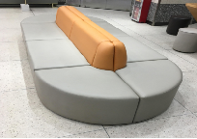 | 1、框架：优质实木框架，含水率≤9%，无朽木、无虫蚀、材质坚硬、承重力强；采用铁刀木防火板饰面扶手外框；  2、皮料：头层牛皮拥有出众质感触摸感自然而柔和，具有舒适透气，摩擦色牢度达干擦500次，中厚皮1.2-1.5mm；  3、内部材质：高密度高回弹海绵，海绵密度达到≥30.0以上，回弹性能≥40%以上，不易变形；  4、沙发脚：钛金不锈钢，外观极简、细节精致；浅蓝色和米色配 | 8 | 个 | 4120 | 32960
靠墙边凳（沙发） | 14000*600 | 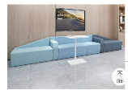  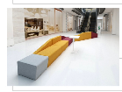 | 1、框架：优质实木框架，含水率≤9%，无朽木、无虫蚀、材质坚硬、承重力强；采用铁刀木防火板饰面扶手外框；  2、皮料：头层牛皮拥有出众质感触摸感自然而柔和，具有舒适透气，摩擦色牢度达干擦500次，中厚皮1.2-1.5mm；  3、内部材质：高密度高回弹海绵，海绵密度达到≥30.0以上，回弹性能≥40%以上，不易变形；  4、沙发脚：钛金不锈钢，外观极简、细节精致；浅蓝色和米色配 | 14 | 米 | 1020 | 14280
洽谈桌椅 | 一桌三椅 | 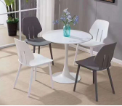 | 基材:中纤板.采用E1级中纤板 ，密度为0.79g/cm³，含水率为5%，静曲强度为37.4MPa，甲醛释放量为0.2mg/L；  封边:采用优质中密度纤维板基材和实木木皮封边，有效的防止水气侵入；  表面:表面光亮平整，有光泽，木纹清晰，整体效果好；  油漆:采用水性木器环保漆，美观、不变色、光滑耐磨、无气味，苯系物含量（苯、甲苯、乙苯、二甲苯总和）为50mg/kg，游离甲醛含量为5mg/kg. | 2 | 套 | 1300 | 2600
最高限价 |  |  |  |  |  |  | 49840

